

Encadré Par :

Pr : FARISS Meriam

Présenté Par :

MAFTOUH Omar

KHADIM Mohamed Hamza

Université Sultan Moulay Slimane Faculté Polydisciplinaire Béni Mellal

Département INFORMATIQUE (MIP)

Filière : Science de données et sécurité des systèmes d’information

A.U : 2023-2024

Module : Réseaux Informatiques

Sujet

**Rapport TP05**

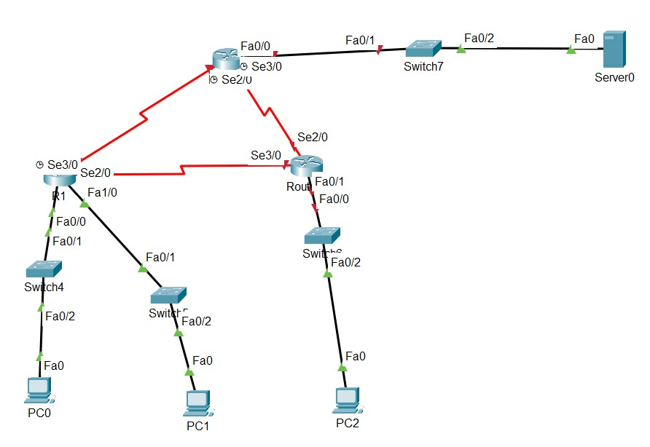**Partie 01 : Configuration des listes de contrôle d’accès standard**

1. **Planification d’une implémentation de la liste de contrôle d’accès :** 
   1. **Etape 01 : Configuration de la topologie :** 
      1. 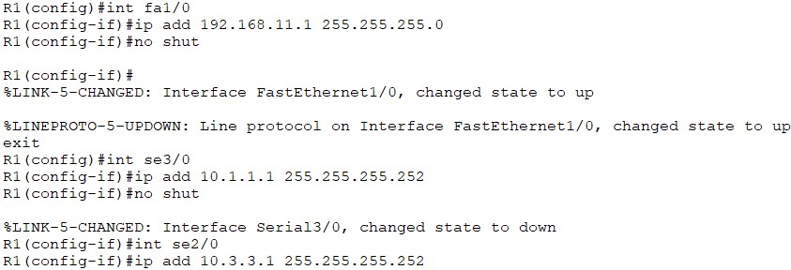Configuration de routeur R1 :
      2. 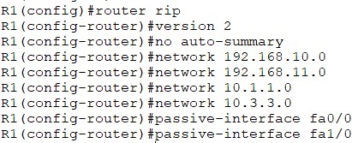Configuration RIP v2 sur R1 :
      3. 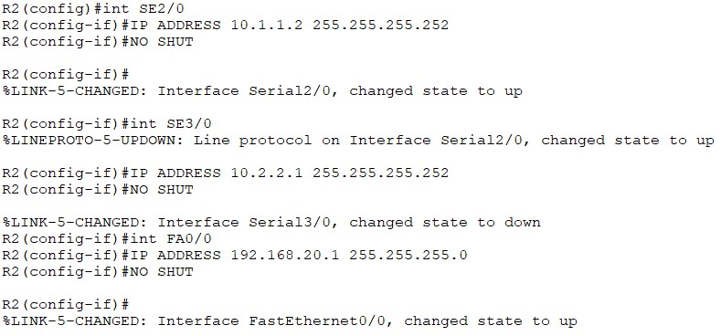Configuration des interfaces de R2 :
      4. 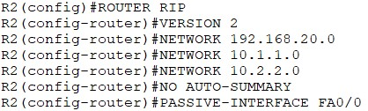Configuration RIP sur R2
      5. 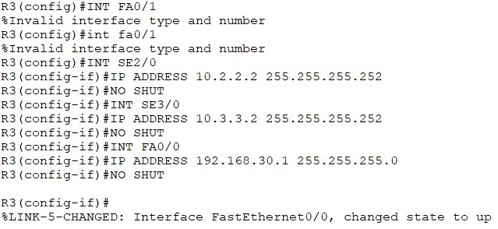Configuration des interfaces de R3 :
      6. 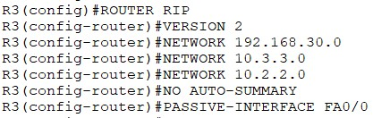Configuration RIP sur R3 :
      7. 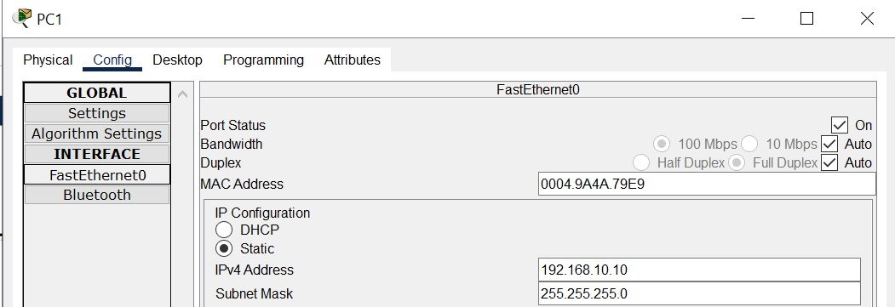Configuration PCs & serveur web :

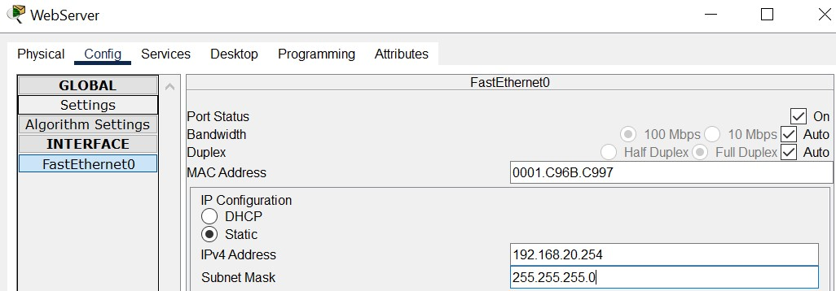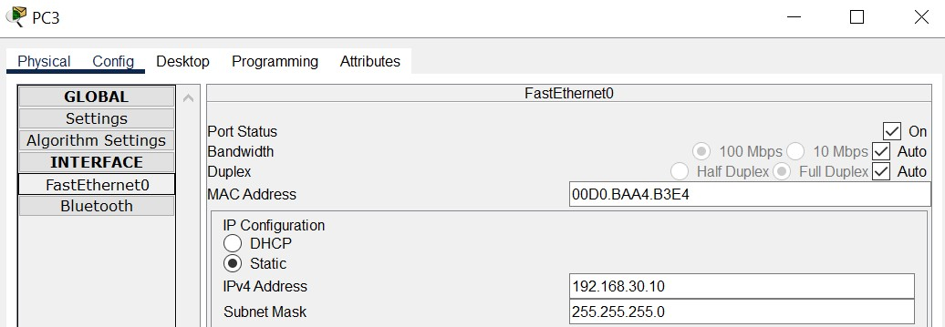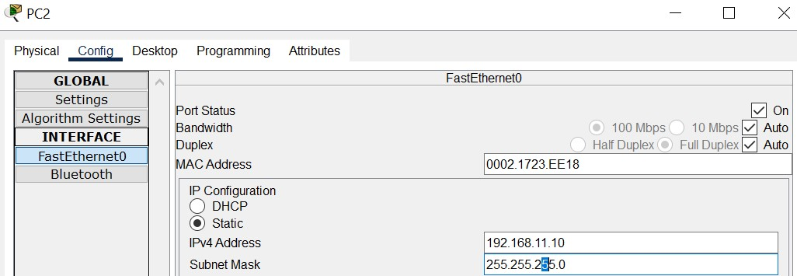

* 1. **Etape 02 : Etudier la configuration réseau actuelle :**

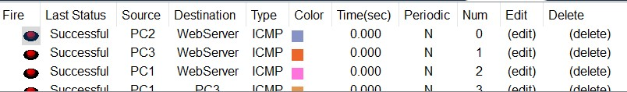

1. **Configuration, application et vérification d’une liste de contrôle d’accès standard :**
   1. **Etape 01 : Configuration et application d’une liste de contrôle d’accès standard numérotée sur R2 :**

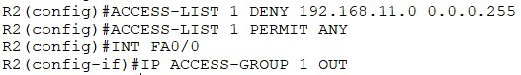

* 1. 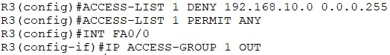**Etape2 : Configuration et application une liste de contrôle d’accès standard numérotée sur R3 :**
  2. **Etape 03 : Vérification de la configuration et le fonctionnement des listes de contrôle d’accès :**

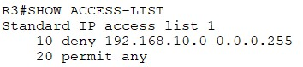



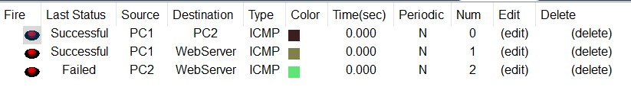

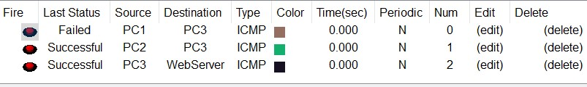

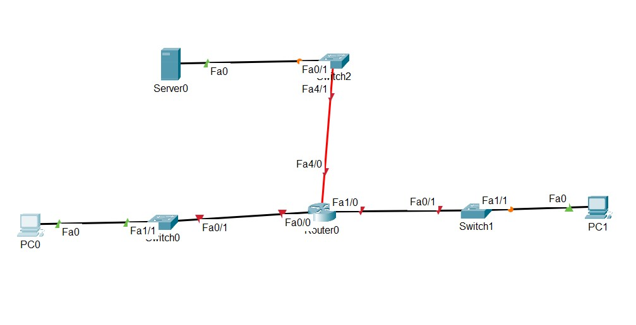**Partie 02 : Configuration des listes de contrôle d’accès étendues**

1. 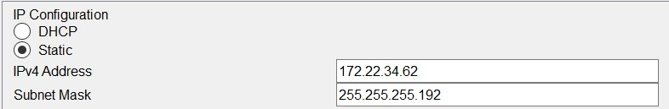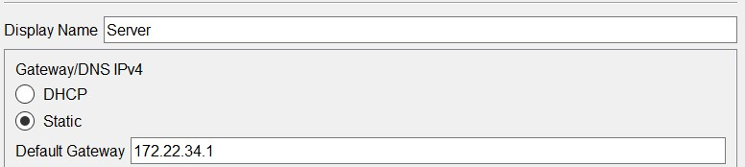**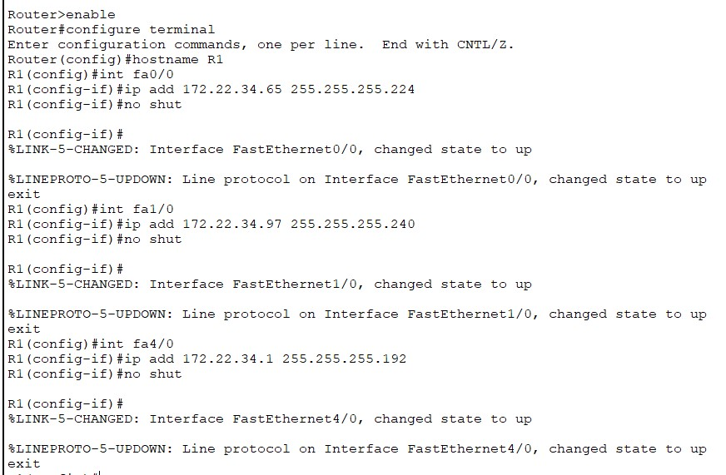Configuration, application et vérification d’une liste de contrôle d’accès numérotée étendue :**
   1. 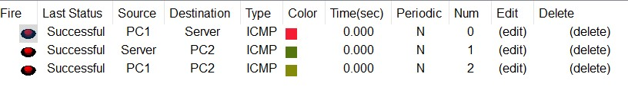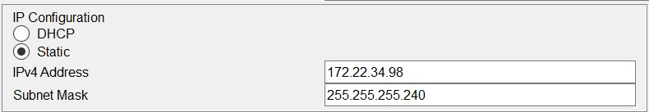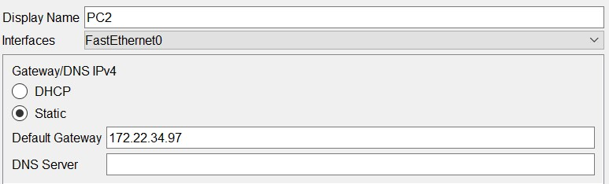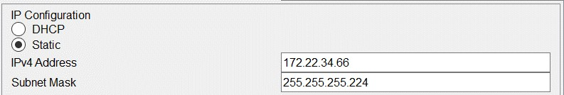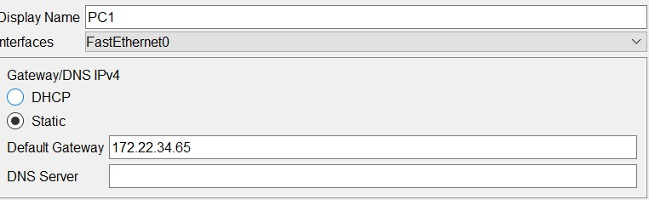**Etape 01 : Configuration d’une liste de contrôle d’accès pour autoriser l’accès PTP et ICMP :**



**A**

1. 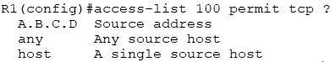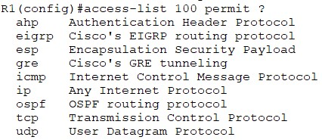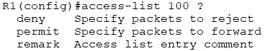Le masque générique est **0.0.0.31**

**G**

**E**

**D**

**C**

**B**

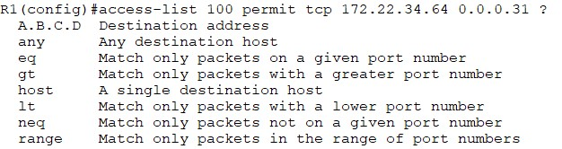

1. 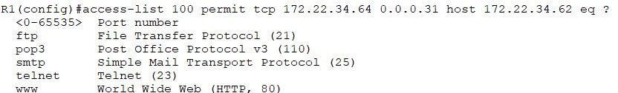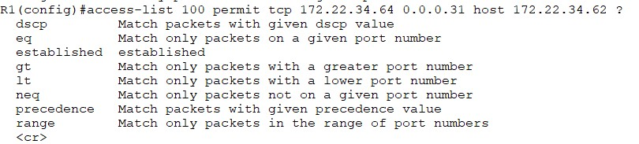**Etape 02 : Appliquer la liste de contrôle d’accès sur l’interface appropriée pour filtrer le trafic :**

**K**

**J**

**I**

**H**

1. **Etape 03 : Vérifier l’implémentation de la liste de contrôle d’accès :**

**A**

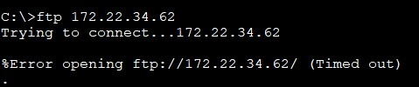



**C**

**B**

1. **Configuration, application et vérification d’une liste de contrôle d’accès nommée étendue :**
   * 1. **Etape 01 : Configurer une liste de contrôle d’accès pour autoriser l’accès HTTP et ICMP :**

**G**

**F**

**E**

**D**

**B**

**A**

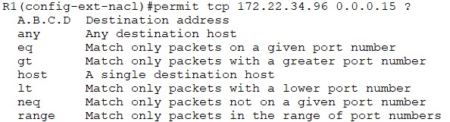

**C**

* + 1. **Etape 02 : Appliquer une liste de contrôle d’accès sur l’interface appropriée pour filtrer le trafic :**



* + 1. 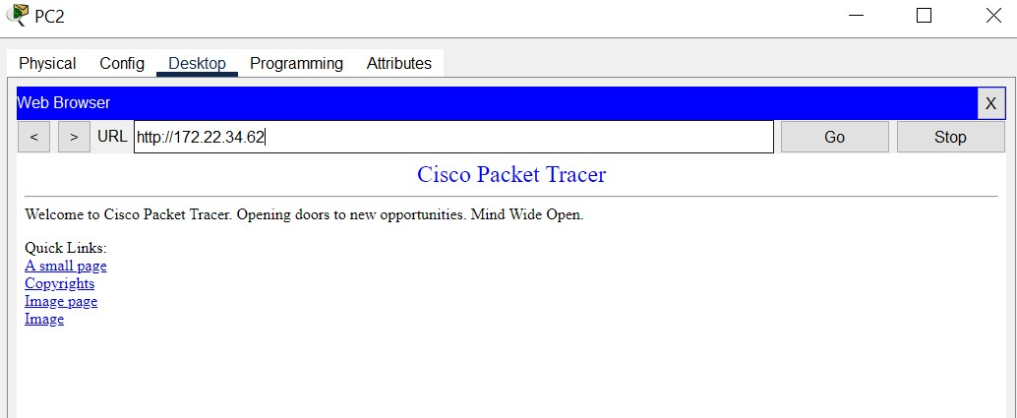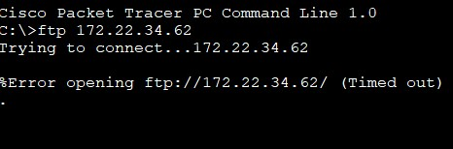**Etape 03 : Vérifier l’implémentation de la liste de contrôle d’accès :**

**B**

**A**

**C**